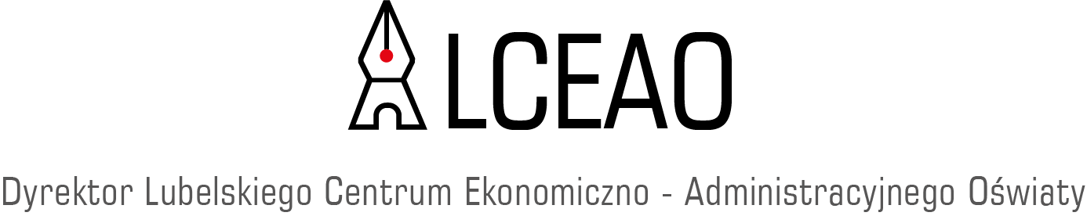

Zarządzenie nr 237 /2020
Dyrektora Lubelskiego Centrum
Ekonomiczno-Administracyjnego Oświaty
z dnia 30 grudnia 2020 r.
w sprawie zmiany zarządzenia nr 90/2020 Dyrektora Lubelskiego Centrum Ekonomiczno-Administracyjnego Oświaty w sprawie wprowadzenia polityki rachunkowości
w Bursie Szkolnej nr 2 w Lublinie

Na podstawie art. 10 ust. 1, 2 i 3 ustawy z dnia 29 września 1994 r. o rachunkowości (Dz. U. z 2019 r., poz. 351 z późn. zm.), art. 40 ustawy z dnia 27 sierpnia 2009 r. o finansach publicznych (Dz. U. z 2019 r. poz. 869
z póżn. zm.), § 19 ust. 2 rozporządzenia Ministra Rozwoju i Finansów z dnia 13 września 2017 r. w sprawie rachunkowości oraz planów kont dla budżetu państwa, budżetów jednostek samorządu terytorialnego, jednostek budżetowych, samorządowych zakładów budżetowych, państwowych funduszy celowych oraz państwowych jednostek budżetowych mających siedzibę poza granicami Rzeczypospolitej Polskiej (Dz. U.
z 2020 r., poz. 342), § 17 ust. 1 pkt 4 Regulaminu organizacyjnego jednostki budżetowej o nazwie Lubelskie Centrum Ekonomiczno-Administracyjne Oświaty, stanowiącego załącznik do zarządzenia nr 62/5/2020 Prezydenta Miasta Lublin z dnia 27 maja 2020 r. w sprawie zatwierdzenia regulaminu organizacyjnego jednostki budżetowej o nazwie Lubelskie Centrum Ekonomiczno-Administracyjne Oświaty z późniejszymi zmianami zarządzam, co następuje:
§ 1
W zarządzeniu nr 90/2020 Dyrektora Lubelskiego Centrum Ekonomiczno-Administracyjnego Oświaty
w sprawie wprowadzenia polityki rachunkowości w Bursie Szkolnej nr 2 w Lublinie wprowadza się następujące zmiany:
- Załącznik nr 2 do zarządzenia otrzymuje brzmienie nadane w załączniku nr 1 do niniejszego zarządzenia.
- W instrukcji inwentaryzacyjnej, stanowiącej załącznik nr 3 do zarządzenia 90/2020 Dyrektora Lubelskiego Centrum Ekonomiczno-Administracyjnego Oświaty w sprawie wprowadzenia polityki rachunkowości w Bursie Szkolnej nr 2 w Lublinie w § 9 po punkcie 10 dodaje się punkt 11 w brzmieniu: „Rezultaty weryfikacji sald znajdują swoje odzwierciedlenie w protokole stanowiącym załącznik nr 8 do załącznika nr 3 do zarządzenia”.
- Dodaje się załącznik nr 8 do załącznika nr 3 do zarządzenia 90/2020 Dyrektora Lubelskiego Centrum Ekonomiczno-Administracyjnego Oświaty w sprawie wprowadzenia polityki rachunkowości w Bursie Szkolnej nr 2 w Lublinie w brzmieniu nadanym w załączniku nr 2 do niniejszego zarządzenia.

§ 2
Nadzór nad realizacją zarządzenia powierza się Głównemu Księgowemu Lubelskiego Centrum Ekonomiczno - Administracyjnego Oświaty.

§ 3
Zarządzenie wchodzi w życie z dniem podpisania z mocą obowiązującą od 1 stycznia 2021 r.

